الالالاتلالتلتالتاتاللتالتالت

**Software Engineering**

**Assignment 3**

**مقدم من: بشار فيصل محمد سيف**

**اشراف: م\مالك المصنف**

|  |  |  |  |  |
| --- | --- | --- | --- | --- |
| Django Template Language (DTL) | Jinja2 | Mako | Chameleon | الجانب |
| أبطأ من البقية (لكنه جيد للمواقع البسيطة والمتوسطة) | **أسرع من DTL بكثير** | **أسرع جدًا، مثالي للتطبيقات التي تعتمد على الأداء** | **عالي السرعة، موجه للأداء العالي** | **السرعة** |
| نعم، هو المحرك الافتراضي | **لا، يحتاج إضافته يدويًا** | **لا، يحتاج تكامل يدوي** | **لا، يحتاج إعداد يدوي** | **مدعوم في Django؟** |
| سهلة وبسيطة تشبه HTML مع وسوم خاصة من Django | **تشبه Python بشكل كبير، وأكثر مرونة** | **أقرب إلى كود بايثون داخل HTML** | **يشبه XHTML، يعتمد على السمات** | **بنية القالب** |
| محدود، لا يسمح بتعقيد المنطق البرمجي داخل القالب | **مرن جدًا، يدعم الحلقات والتعابير المتقدمة** | **قوي جدًا، يدعم كتابة تعابير معقدة** | **متوسط، لا يدعم كل خصائص بايثون** | **تعامل مع بايثون** |
| سهل جدًا للمبتدئين | **سهل لمن يعرف Python** | **أكثر تعقيدًا بقليل** | **يحتاج وقت للتعود** | **سهولة التعلم** |
| محدود في المنطق البرمجي داخل القالب | **مرن جدًا ويشبه كتابة كود داخل القالب** | **عالي المرونة، لكنه قد يؤدي إلى فوضى** | **مرن، لكنه مقيد ببنية XML** | **المرونة** |
| يحتوي على عدد محدود من المرشحات | **يحتوي على عدد كبير من المرشحات والدوال** | **قابل للتوسعة، يدعم دوال خاصة** | **محدود نسبيًا** | **الدوال والمرشحات** |
| مدعومة، لكن تتطلب كتابة كود بايثون في ملفات منفصلة | **مدعومة وأسهل من DTL** | **مدعومة، مرنة جدًا** | **مدعومة ولكن ليست بسيطة جدًا** | **الدوال المخصصة (custom tags)** |
| تلقائي | **تلقائي** | **لا، يحتاج تمكين يدوي** | **تلقائي** | **الأمان (Auto Escaping)** |
| ضخم جدًا، متكامل مع Django | **كبير، مستخدم أيضًا في Flask وأطر أخرى** | **متوسط، أقل انتشارًا** | **صغير نسبيًا** | **الدعم المجتمعي** |
| مثالي لمواقع الإدارة، CMS، والواجهات المبنية على Django | **مثالي للمواقع الديناميكية الكبيرة، مشاريع البيانات** | **جيد للتطبيقات عالية الأداء** | **مناسب للمشاريع التي تعتمد على XHTML أو XML** | **استخدام في المشاريع** |
| عالي التوافق، كل الميزات تعمل معه | **جيد، لكن بعض أدوات Django قد لا تعمل مباشرة** | **أقل توافقًا مع ميزات Django** | **محدود التوافق** | **التوافق مع أدوات Django** |
| مدعوم | **مدعوم** | **مدعوم** | **محدود جزئيًا** | **الدعم متعدد اللغات (i18n)** |
| نشط جدًا | **نشط جدًا** | **أبطأ من غيره** | **نادر التحديث** | **التحديثات والتطوير** |

# مقارنه بين اربع انواع من انواع Django template

# -2أنواع فلاتر Django Templates

* **يمكن تقسيم الفلاتر في Django إلى مجموعات رئيسية:**

**-1** **فلاتر النصوص (String Filters)**

|  |  |
| --- | --- |
| الفلتر | الوظيفة |
| lower | يحوّل النص إلى حروف صغيرة. |
| upper | يحوّل النص إلى حروف كبيرة. |
| title | يجعل أول حرف من كل كلمة كبيرًا. |
| capfirst | يجعل أول حرف في النص كبيرًا. |
| truncatechars | يقطع النص بعد عدد معين من الأحرف. |
| truncatewords | يقطع النص بعد عدد معين من الكلمات. |
| length | يعطي طول السلسلة (عدد الأحرف( |
| slice:"3" | يقتطع جزء من السلسلة (مثلاً أول 3 أحرف( |

**-2 فلاتر التاريخ والوقت (Date & Time Filters)**

|  |  |
| --- | --- |
| الفلتر | الوظيفة |
| date:"Y-m-d" | تنسيق التاريخ. |
| time:"H:i" | تنسيق الوقت. |
| timesince | الوقت المنقضي منذ تاريخ معين (مثل "قبل 3 أيام(“ |
| timeuntil | الوقت المتبقي حتى تاريخ معين. |

**-3فلاتر القوائم والمجموعات (List/Sequence Filters)**

|  |  |
| --- | --- |
| الفلتر | الوظيفة |
| first | يعطي أول عنصر في القائمة. |
| last | يعطي آخر عنصر. |
| length | يعطي عدد العناصر. |
| join:", " | يدمج عناصر القائمة في نص مفصول بفواصل. |
| random | يعيد عنصرًا عشوائيًا من القائمة. |
| dictsort | يرتب القاموس حسب المفتاح. |

**-4فلاتر منطقية (Boolean / Conditional Filters)**

|  |  |
| --- | --- |
| الفلتر | الوظيفة |
| default:"-" | يعطي قيمة افتراضية إذا كانت القيمة فارغة أو None. |
| yesno:”نعم,لا,ربما” | يترجم القيمة المنطقية إلى كلمات. |
| if | (داخل القالب، ليس فلترًا مباشرًا لكنه أداة منطقية) |

**-5فلاتر متنوعة (Miscellaneous)**

|  |  |
| --- | --- |
| الفلتر | الوظيفة |
| escape | يحول الرموز الخاصة إلى HTML آمن (مثل < و(> |
| safe | يعرض HTML كما هو دون فلترة) خطر أمني إذا لم تُستخدم بحذر( |
| linebreaks | يحوّل الفواصل إلى فقرات HTML. |
| wordcount | يعدّ عدد الكلمات في النص. |
| floatformat | تنسيق الأرقام العشرية. |
| Filesizeformat | يعرض الحجم بطريقة مفهومة (مثل 3.2 (MB. |

# انشاء فلتر مخصص (Custom Template Filter)

1. **كود انشاء الفلتر**

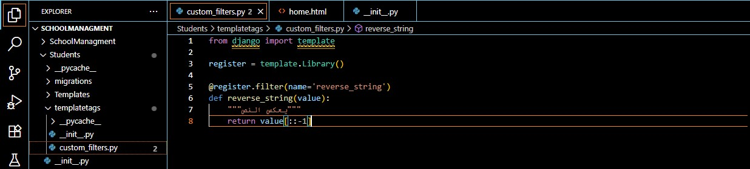

1. **استخدام الفلتر في**

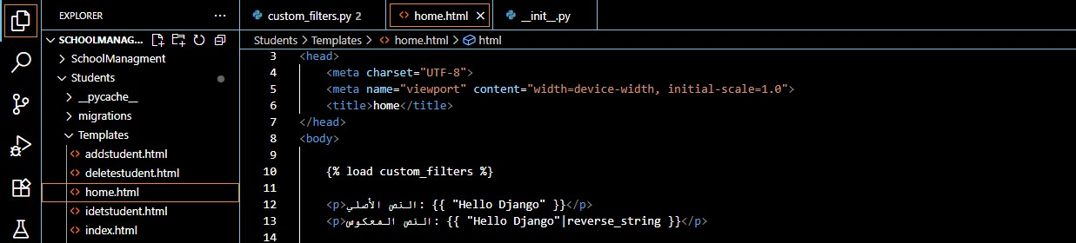**3- التنفيذ:**

